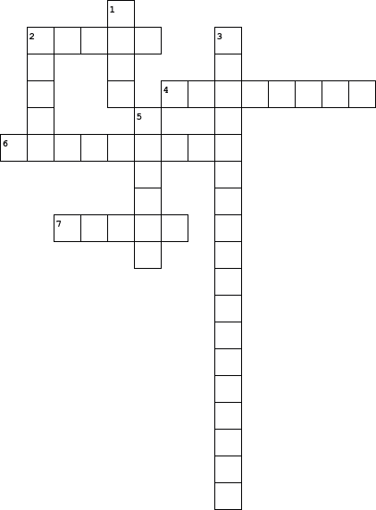

  Vodoravno
  2. | Božje ime
  4. | Bog daje Mojsiju
  6. | gori, a ne izgara
  7. | planina
  Okomito
  1. | Mojsije ih je čuvao
  2. | Mojsijev tast
  3. | značenje Božjeg imena
  5. | zemlja u koju bježi Mojsije

